**设备管理服务性能测试报告**

**2018年12月**

|  |  |  |  |
| --- | --- | --- | --- |
| **文档编号** |  | **保 密 等 级** |  |
| **作 者** |  | **最后修改日期** |  |
| **审 核 人** |  | **最后审批日期** |  |
| **批 准 人** |  | **最后批准日期** |  |

**修订记录**

|  |  |  |  |  |  |
| --- | --- | --- | --- | --- | --- |
| **版本** | **修订日期** | **原因与修改情况描述** | **位置（页/段落/章节号）** | **修订人** | **审核人** |
| V1.0 | 2018.12.13 | 新建 | 全文 |  |  |
|  |  |  |  |  |  |
|  |  |  |  |  |  |
|  |  |  |  |  |  |
|  |  |  |  |  |  |
|  |  |  |  |  |  |
|  |  |  |  |  |  |
|  |  |  |  |  |  |
|  |  |  |  |  |  |
|  |  |  |  |  |  |
|  |  |  |  |  |  |
|  |  |  |  |  |  |
|  |  |  |  |  |  |
|  |  |  |  |  |  |
|  |  |  |  |  |  |
|  |  |  |  |  |  |

目 录

目 录 4

1 概述 6

1.1 编写目的 6

1.2 背景 6

1.3 定义 6

2 测试环境和测试技术方案 8

2.1 测试环境 8

2.1.1 本次测试中使用到的硬件环境如下 8

2.1.2 本次测试中使用到的软件环境如下 8

2.1.3 测试技术及方案 9

3 测试结果 10

3.1 服务端性能及综合测试 13

3.1.1 单个接口的性能测试 13

3.1.2 综合场景测试 21

3.1.3 稳定性测试 24

3.1.4 性能测试问题说明 26

4 性能测试结果分析 26

5 性能测试结论和建议 28

5.1 测试结论 28

5.2 风险和建议 31

# 概述

## 编写目的

本次测试是根据项目需求规格说明书进行性能测试，并对测试过程和测试结果进行整理分析，以便项目组相关人员对《设备管理服务》性能进行评估和改进。

## 背景

软件名称：设备管理服务

测试类别：□集成测试 □系统测试 □集成测试+系统测试

■其他 性能测试、稳定性测试

承担测试任务部门：**测试组

测试人员： 詹浪

项目经理：

测试经理：

支持人员：

## 定义

|  |  |
| --- | --- |
| **定义** | **解释** |
| Samples | 表示本次测试中一共发出了多少个请求 |
| Average | 平均响应时间 |
| Median | 统计意义上的响应时间的中值 |
| 90%Line | 所有线程中90%的响应时间都小于此值 |
| Min | 最小响应时间 |
| Max | 最大响应时间 |
| Error | 出错率 |
| Troughput | 吞吐量 |
| Kb/sec | 每秒从服务器端接收到的数据量 |
| Tps | 表示每秒事务处理数量 |

# 测试环境和测试技术方案

## 测试环境

### 本次测试中使用到的硬件环境如下

| **硬件类别** | **硬件名称** | **配置** | **数量** |
| --- | --- | --- | --- |
| 应用服务器 | root@izwz90vfqas5cghuzbvpglz | CPU：Intel(R) Xeon(R) Platinum 8163 CPU @ 2.50GHz  内存：16GB  硬盘：200GB  OS：CentOS Linux release 7.4.1708 (Core) | 1 |
| 测试负载机 | root@localhost | CPU：Intel(R) Core(TM) i7-8700 CPU @ 3.20GHz  内存：16GB  硬盘：1TB  OS：CentOS Linux release 7.5.1804 (Core) | 1 |

### 本次测试中使用到的软件环境如下

| **软件类别** | **软件名称** | **版本** |
| --- | --- | --- |
| 应用软件 | MongonDB | 11 |
| 应用软件 | Apache Tomcat | 5.5.44 |
| 应用软件 | JAVA | jdk1.8 |
| 应用软件 | Jmeter | 5.0 |
| 应用软件 | nmon | 16g |
| 应用软件 | nmonchart | 34 |
| 操作系统 | CentOS | 7.4 64位 |

### 测试技术及方案

#### 测试技术

软件应用层使用的http协议通讯，在录制API请求时需要在JMETER头部添加Authorization及Cotent-type。

项目计划设备的读数记录为2万，随机插入device、attributes_kv_cf、device_type、ts_kv_cf 4张表2万行的基础数据。

#### 测试方案

由于项目的服务器提供平台和APP的相关接口的调用，接口数量比较多，根据项目组经理填写的《设备管理服务性能测试需求点》最后分析选出4个需要进行性能测试的接口。

# 测试结果

**单个场景：用户数300，持续时间6分钟**

|  |  |  |  |  |
| --- | --- | --- | --- | --- |
| **接口名称** | **并发数** | **平均响应时间(s)** | **每秒处理请求数** | **事务成功率** |
| 设备列表（deviceList） | 300 | 1.182 | 79.86 | 99.87% |
| 设备详情（deivceItem） | 300 | 0.553 | 356.35 | 99.06% |
| 查询设备上报的完整业务数据（telemetryList） | 300 | 0.362 | 272.20 | 100% |
| 查询设备上报的完整属性数据（attributeList） | 300 | 0.483 | 204.03 | 100% |

**综合场景：用户数38，持续时间6分钟**

|  |  |  |  |  |
| --- | --- | --- | --- | --- |
| **接口名称** | **并发数** | **平均响应时间(s)** | **每秒处理请求数** | **事务成功率** |
| 设备列表（deviceList） | 300 | 0.335 | 46.28 | 100% |
| 设备详情（deivceItem） | 300 | 0.096 | 46.26 | 100% |
| 查询设备上报的完整业务数据（telemetryList） | 300 | 0.118 | 46.27 | 100% |
| 查询设备上报的完整属性数据（attributeList） | 300 | 0.118 | 46.27 | 100% |

## 服务端性能及综合测试

### 单个接口的性能测试

#### 设备列表

|  |  |  |  |  |
| --- | --- | --- | --- | --- |
| 场景名称 | deviceList_300用户并发_单场景_时间6分钟 | | | |
| 总请求数 | 平均响应时间 | 中值 | | Min响应时间 |
| 30196 | 1.182s | 3.082s | | 0.027s |
| Max响应时间 | Throughput | 网络(kb/s) | | 事务成功率 |
| 6.192s | 79.86/sec | 244.57（收） | 16.82(发) | 99.87% |

**应用服务器CPU使用情况：**

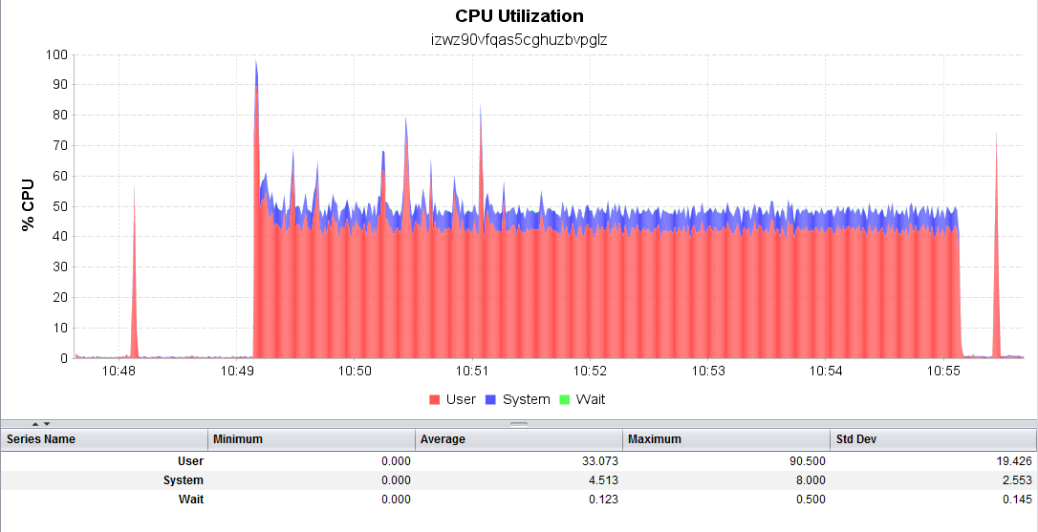

**应用服务器内存使用情况：**

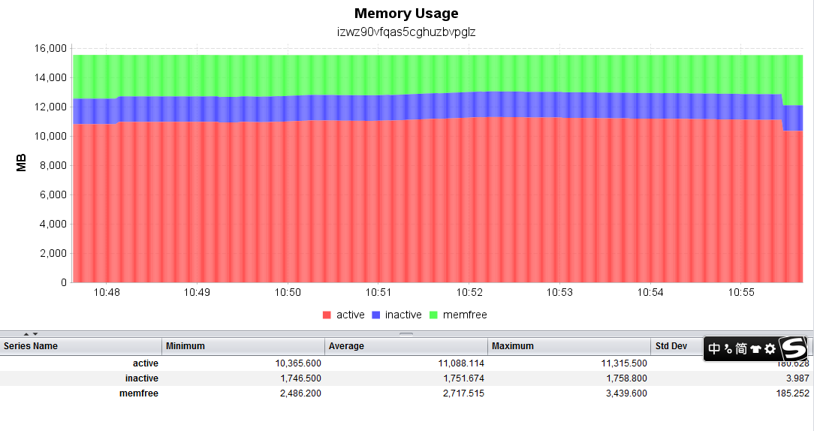

**应用服务器硬盘使用情况：**

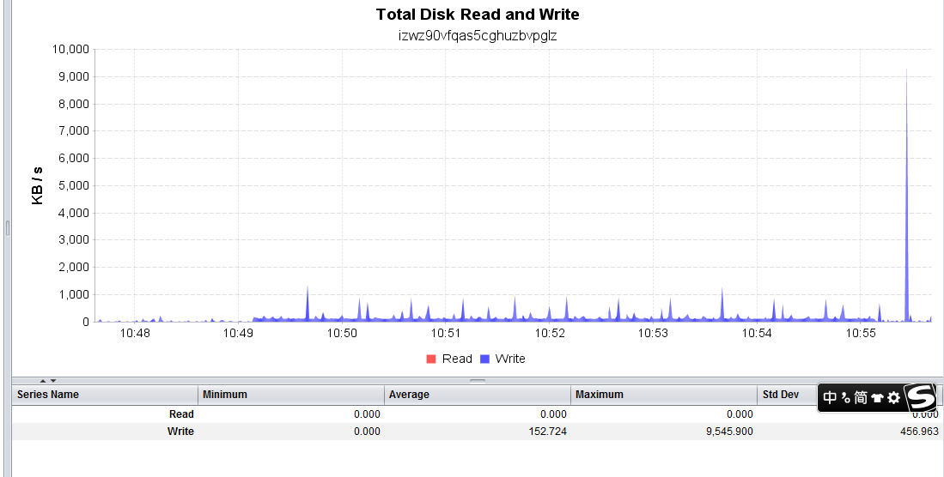测试服务器硬盘读写时偶有毛刺是因线程启动时所造成的，可以忽略

#### 设备详情

|  |  |  |  |  |
| --- | --- | --- | --- | --- |
| 场景名称 | deviceItem_300用户并发_单场景_时间6分钟 | | | |
| 总请求数 | 平均响应时间 | 中值 | | Min响应时间 |
| 133462 | 0.533 | 2.557 | | 0.009s |
| Max响应时间 | Throughput | 吞吐量(kb/s) | | 事务成功率 |
| 5.105s | 256.35 | 96.12(收) | 90.82（发） | 99.06% |

**应用服务器CPU使用情况：**

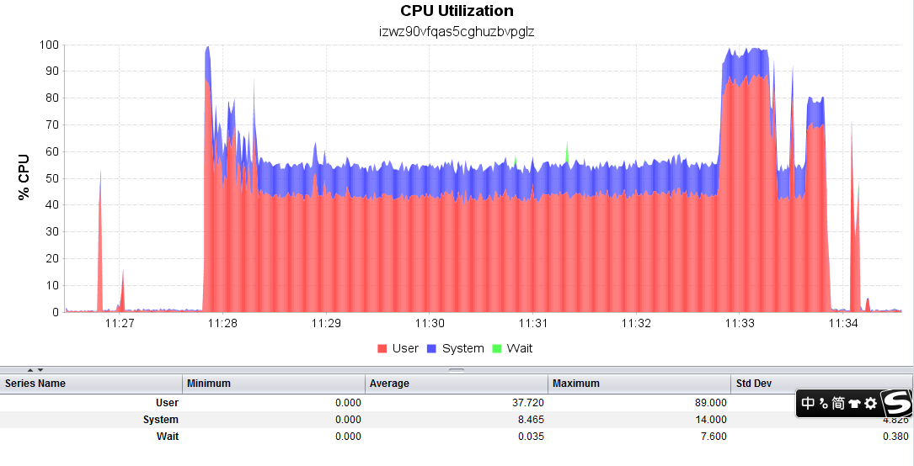

**应用服务器内存使用情况：**

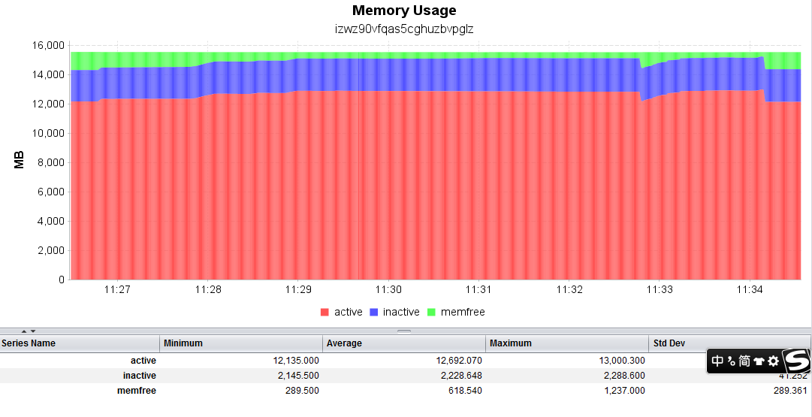

**应用服务器硬盘使用情况：**

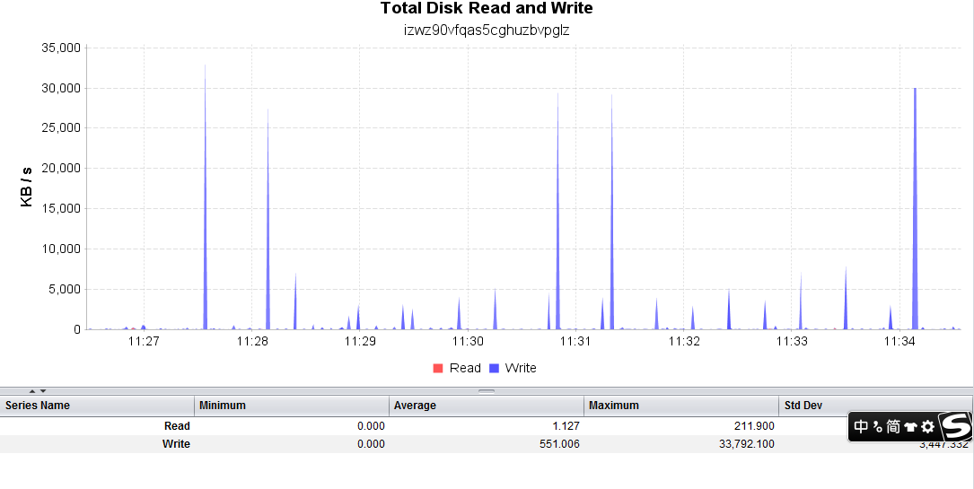

测试服务器硬盘读写时偶有毛刺是因线程启动时所造成的，可以忽略

#### 查询设备上报的完整业务数据

|  |  |  |  |  |
| --- | --- | --- | --- | --- |
| 场景名称 | telemetryList_300用户并发_单场景_时间6分钟 | | | |
| 总请求数 | 平均响应时间 | 中值 | | Min响应时间 |
| 98040 | 0.356s | 0.862s | | 0.023s |
| Max响应时间 | Throughput | 吞吐量(kb/s) | | 事务成功率 |
| 1.702s | 272.2 | 73.10(收) | 70.71(发) | 100% |

**应用服务器CPU使用情况：**

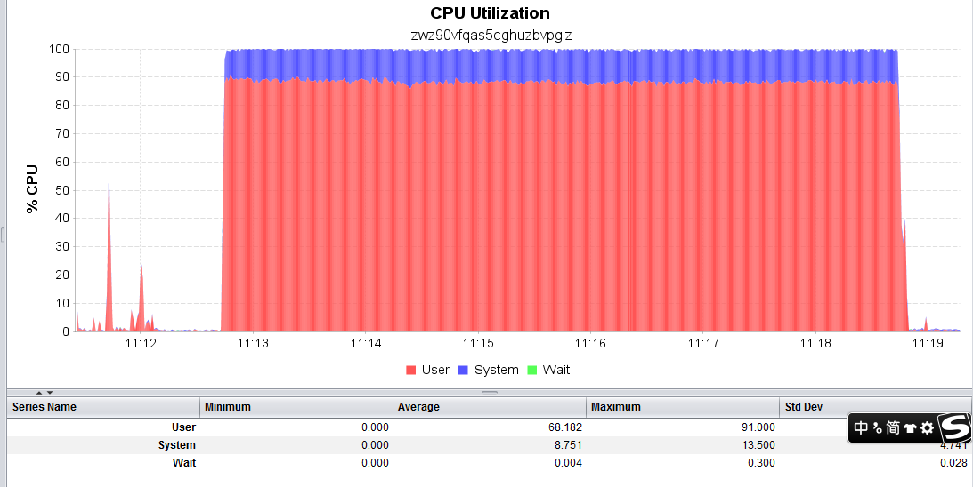

**应用服务器内存使用情况：**

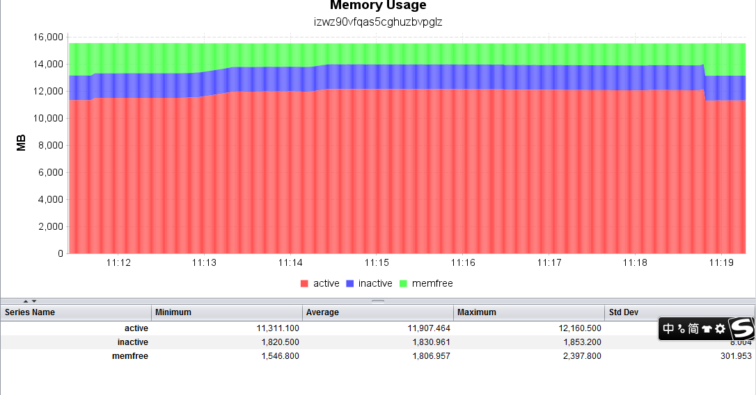

**应用服务器硬盘使用情况:**

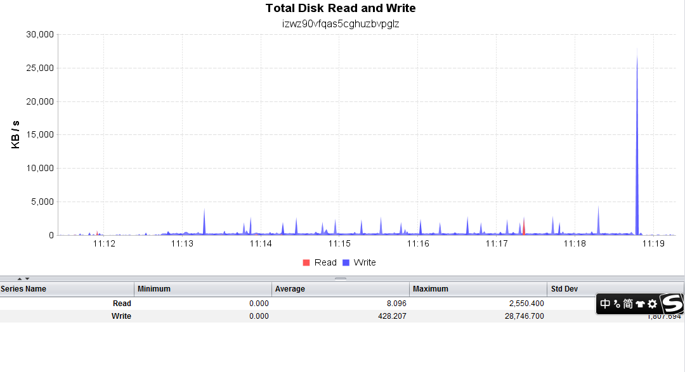

测试服务器硬盘读写时偶有毛刺是因线程启动时所造成的，可以忽略

#### 查询设备上报的完整属性数据

|  |  |  |  |  |
| --- | --- | --- | --- | --- |
| 场景名称 | attributeList_300用户并发_单场景_时间6分钟 | | | |
| 总请求数 | 平均响应时间 | 中值 | | Min响应时间 |
| 73506 | 0.483 s | 1.314s | | 0.044s |
| Max响应时间 | Throughput | 吞吐量(ks/s) | | 事务成功率 |
| 2.585 s | 204.03 | 54.79 | 53.00 | 100% |

**应用服务器CPU使用情况：**

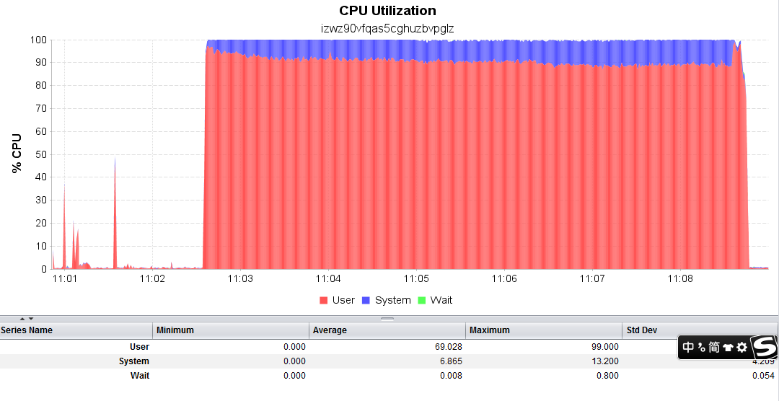

**应用服务器内存使用情况：**

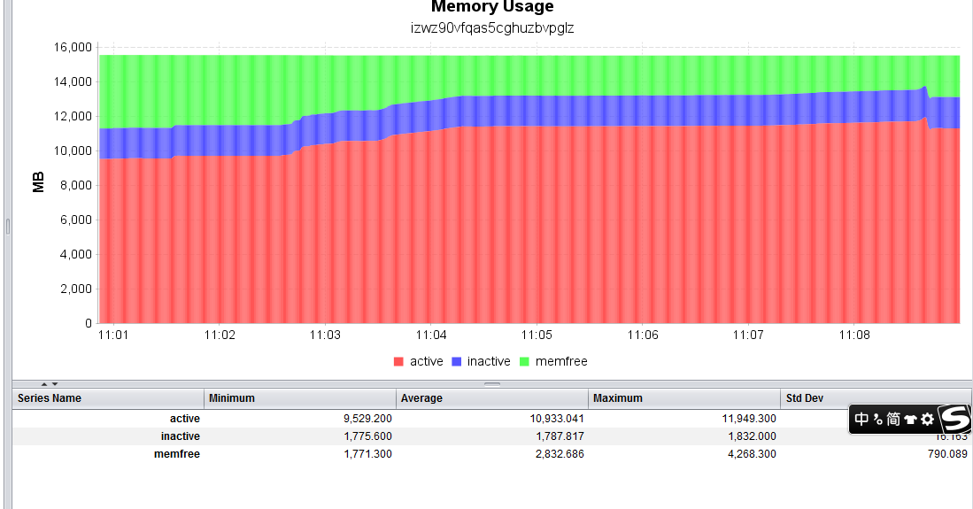

**应用服务器硬盘使用情况:**

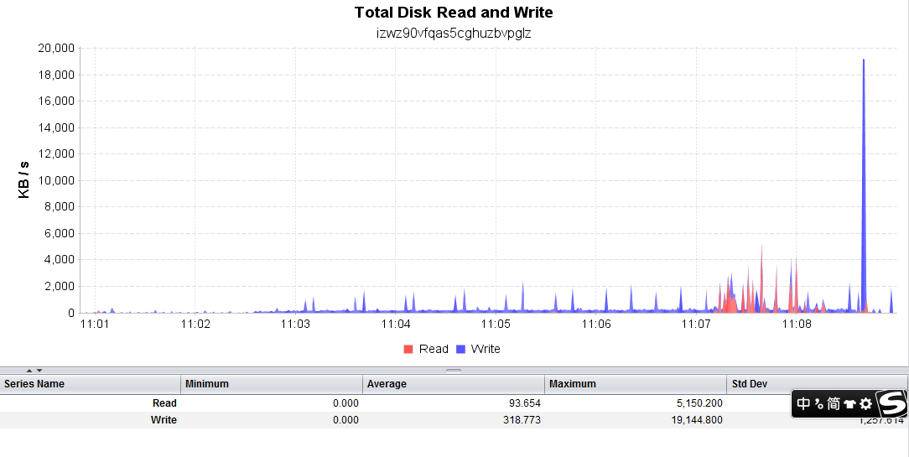

测试服务器硬盘读写时偶有毛刺是因线程启动时所造成的，可以忽略

### 综合场景测试

测试模型中根据实际业务情况交易按一定比例设计综合场景，进行综合场景性能测试。

**测试模型一：**

|  |  |  |
| --- | --- | --- |
| 序号 | 接口描述 | 比例（%） |
| 1 | 设备列表（deviceList） | 25 |
| 2 | 设备详情（deviceItem） | 25 |
| 3 | 查询设备上报的完整的业务数据（telemetryList） | 25 |
| 4 | 查询设备上报的完整的属性数据（attributeList） | 25 |

**数据和结果分析如下：用户数38，持续时间6分钟**

|  |  |  |  |  |
| --- | --- | --- | --- | --- |
| 接口名称 | 并发数 | 平均响应时间(s) | 每秒处理请求数 | 事务成功率 |
| 设备列表（deviceList） | 38 | 0.335 | 46.3 | 100% |
| 设备详情（deviceItem） | 38 | 1.120 | 46.21 | 100% |
| 查询设备上报的完整的业务数据（telemetryList） | 38 | 0.188 | 46.24 | 100% |
| 查询设备上报的完整的属性数据（attributeList） | 38 | 0.189 | 46.26 | 100% |

**应用服务器CPU使用情况：**

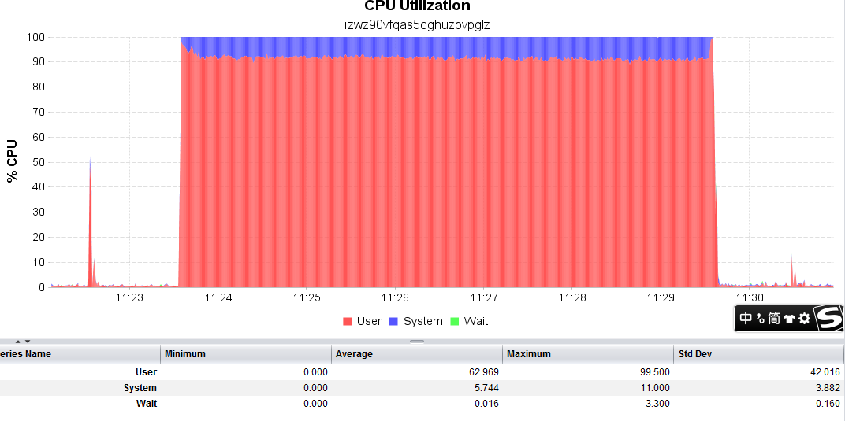

**应用服务器硬盘使用情况:**

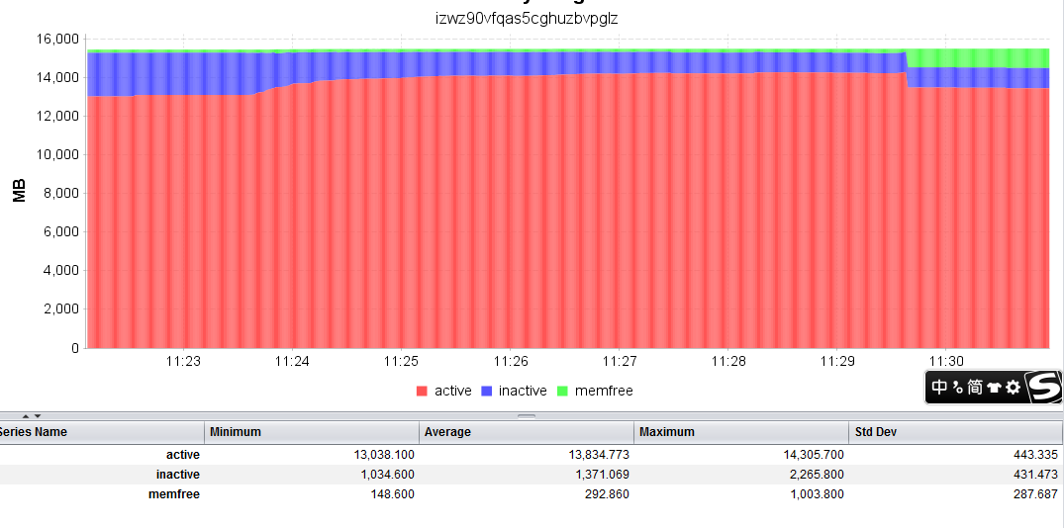

**应用服务器内存使用情况：**

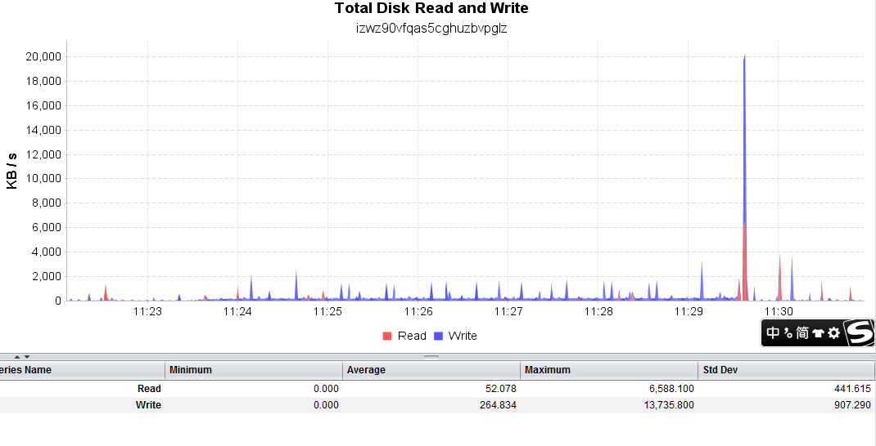

### 稳定性测试

选用以下4个接口做稳定性测试，测试时间为12小时，脚本加入启动时间60秒，tps为100左右。

|  |  |  |
| --- | --- | --- |
| 接口序号 | 接口描述 | % |
| 1 | 设备列表（deviceList） | 25 |
| 2 | 设备详情（deviceItem） | 25 |
| 3 | 查询设备上报的完整的业务数据（telemetryList） | 25 |
| 4 | 查询设备上报的完整的属性数据（attributeList） | 25 |

**应用服务器CPU使用情况：**

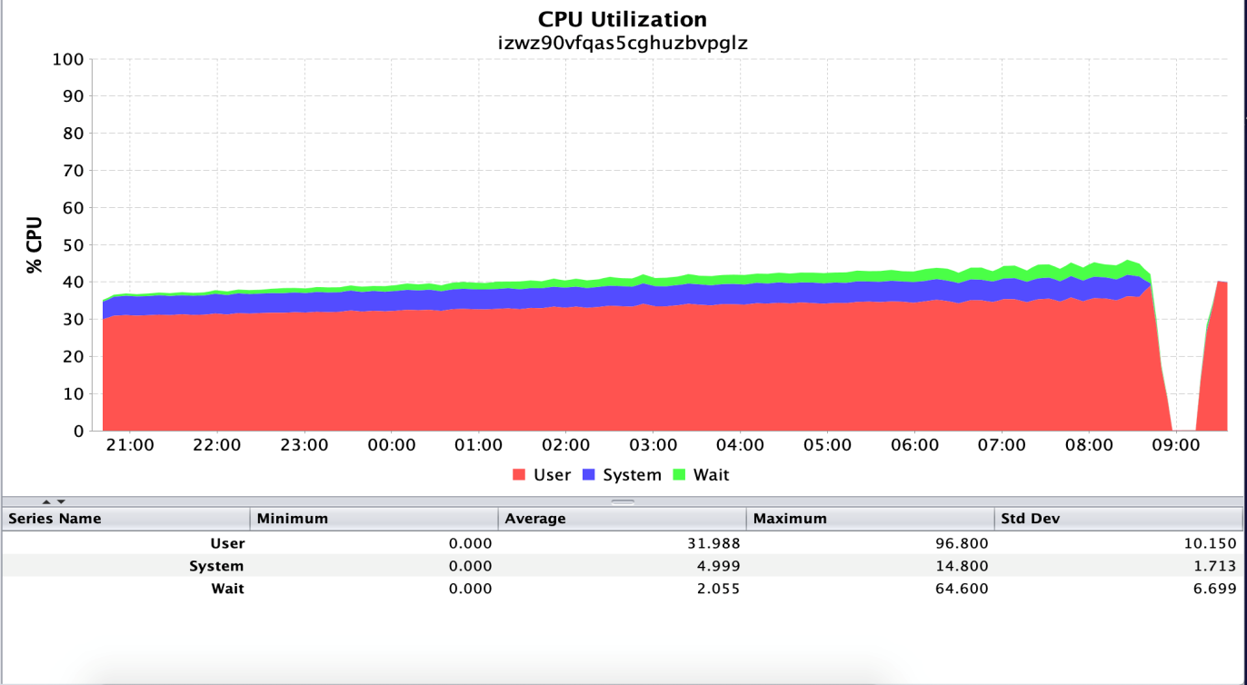

测试服务器CPU使用率低于50%

**应用服务器内存使用情况：**

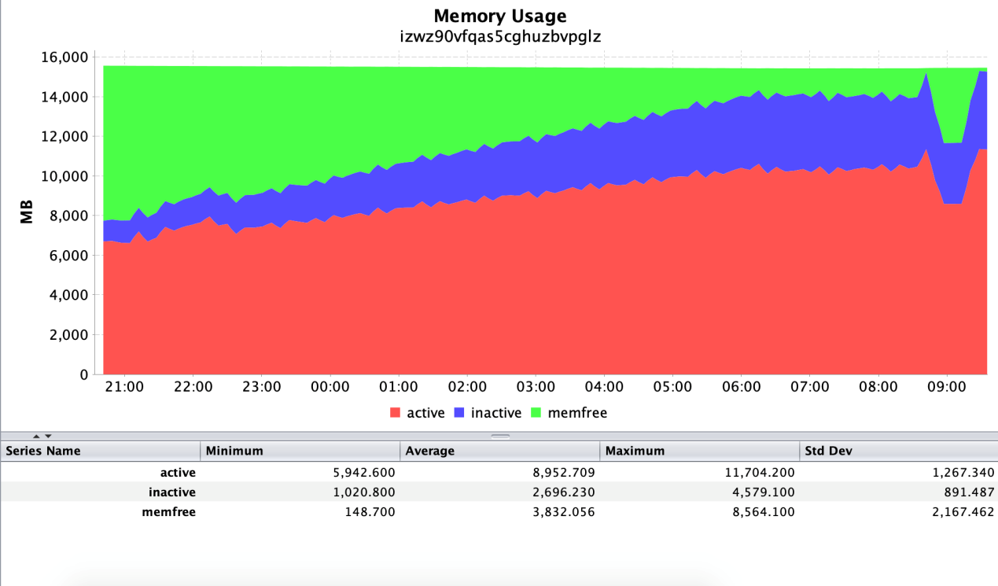

**应用服务器硬盘使用情况**

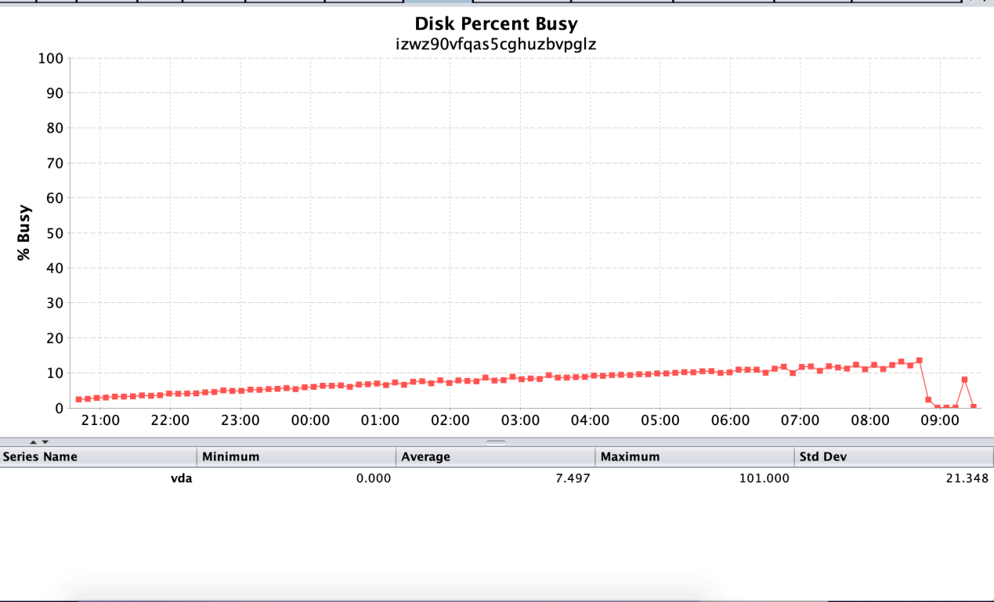

### 性能测试问题说明

测试结果中少量的Error以及Fail是由于参数化的数据格式及服务器资源耗尽所产生的超时错误可忽略不计。

# 性能测试结果分析

1. 负载机发出负载后，应用服务器的cpu、内存、网络剩余都比较大，且单场景和混合场景的结果来看服务器的tps很稳定。
2. 单个接口和综合场景接口的响应时间相差不对，总体的tps都是100左右，且根据曲线观察也非常平稳，项目使用的框架是SSH架构，是否可以使用缓存技术来提高TPS。
3. 根据稳定性测试的响应时间可以分析出，系统的瓶颈主要是用户数量增加后系统响应时间会明显增长。
4. 系统进行稳定性测试12小时后，服务器内存及CPU平稳上升。但是tps和响应时间没受到影响，服务器是否需要设置一个点来触发清除内存。

# 性能测试结论和建议

根据需求文档的性能指标要求：

|  |  |
| --- | --- |
| 名称 | 指标 |
| 并发数目 | 300 |
| 每秒事务处理数 | 大于100 |
| 响应时间 | 6秒以内，最大响应时间6秒 |
| Cpu使用率 | 小于90% |
| 内存使用率 | 小于95%（16G） |
| 网络使用率 | 小于90% |
| 磁盘I/O使用率 | 小于90% |
| 事务通过率 | 大于99% |

## 测试结论

|  |  |  |  |  |  |
| --- | --- | --- | --- | --- | --- |
| **接口名称** | **并发数** | **平均响应时间(s)** | **每秒处理请求数** | **事务成功率** | **是否通过** |
| 设备列表（deviceList） | 100 | 0.884 | 45.2 | 99.94% | 通过 |
| 设备详情（deviceItem） | 100 | 0.076 | 45.2 | 100% | 通过 |
| 查询设备上报的完整的业务数据（telemetryList） | 100 | 0.078 | 45.2 | 100% | 通过 |
| 查询设备上报的完整的属性数据（attributeList） | 100 | 0.106 | 45.2 | 100% | 通过 |
| 总体 | 100 | 0.276 | 180.7 | 99.98% | 通过 |

**注：表格中标红的表示未达标**

**根据合同中的性能指标，设备管理服务器端共测试了4个接口的性能，其中0个接口未达标，综合场景达标。**

## 风险和建议

建议把Tomcat和MongoDB服务器分两台服务器使用，瓶颈应该就是当用户过多的时候服务器处理速度明显变慢，响应时间明显增多。

Tomcat、MongoDB、Linux os的相关配置参数，根据自己的项目框架特点进行优化处理，配置好合理的最大连接数、内存分配。